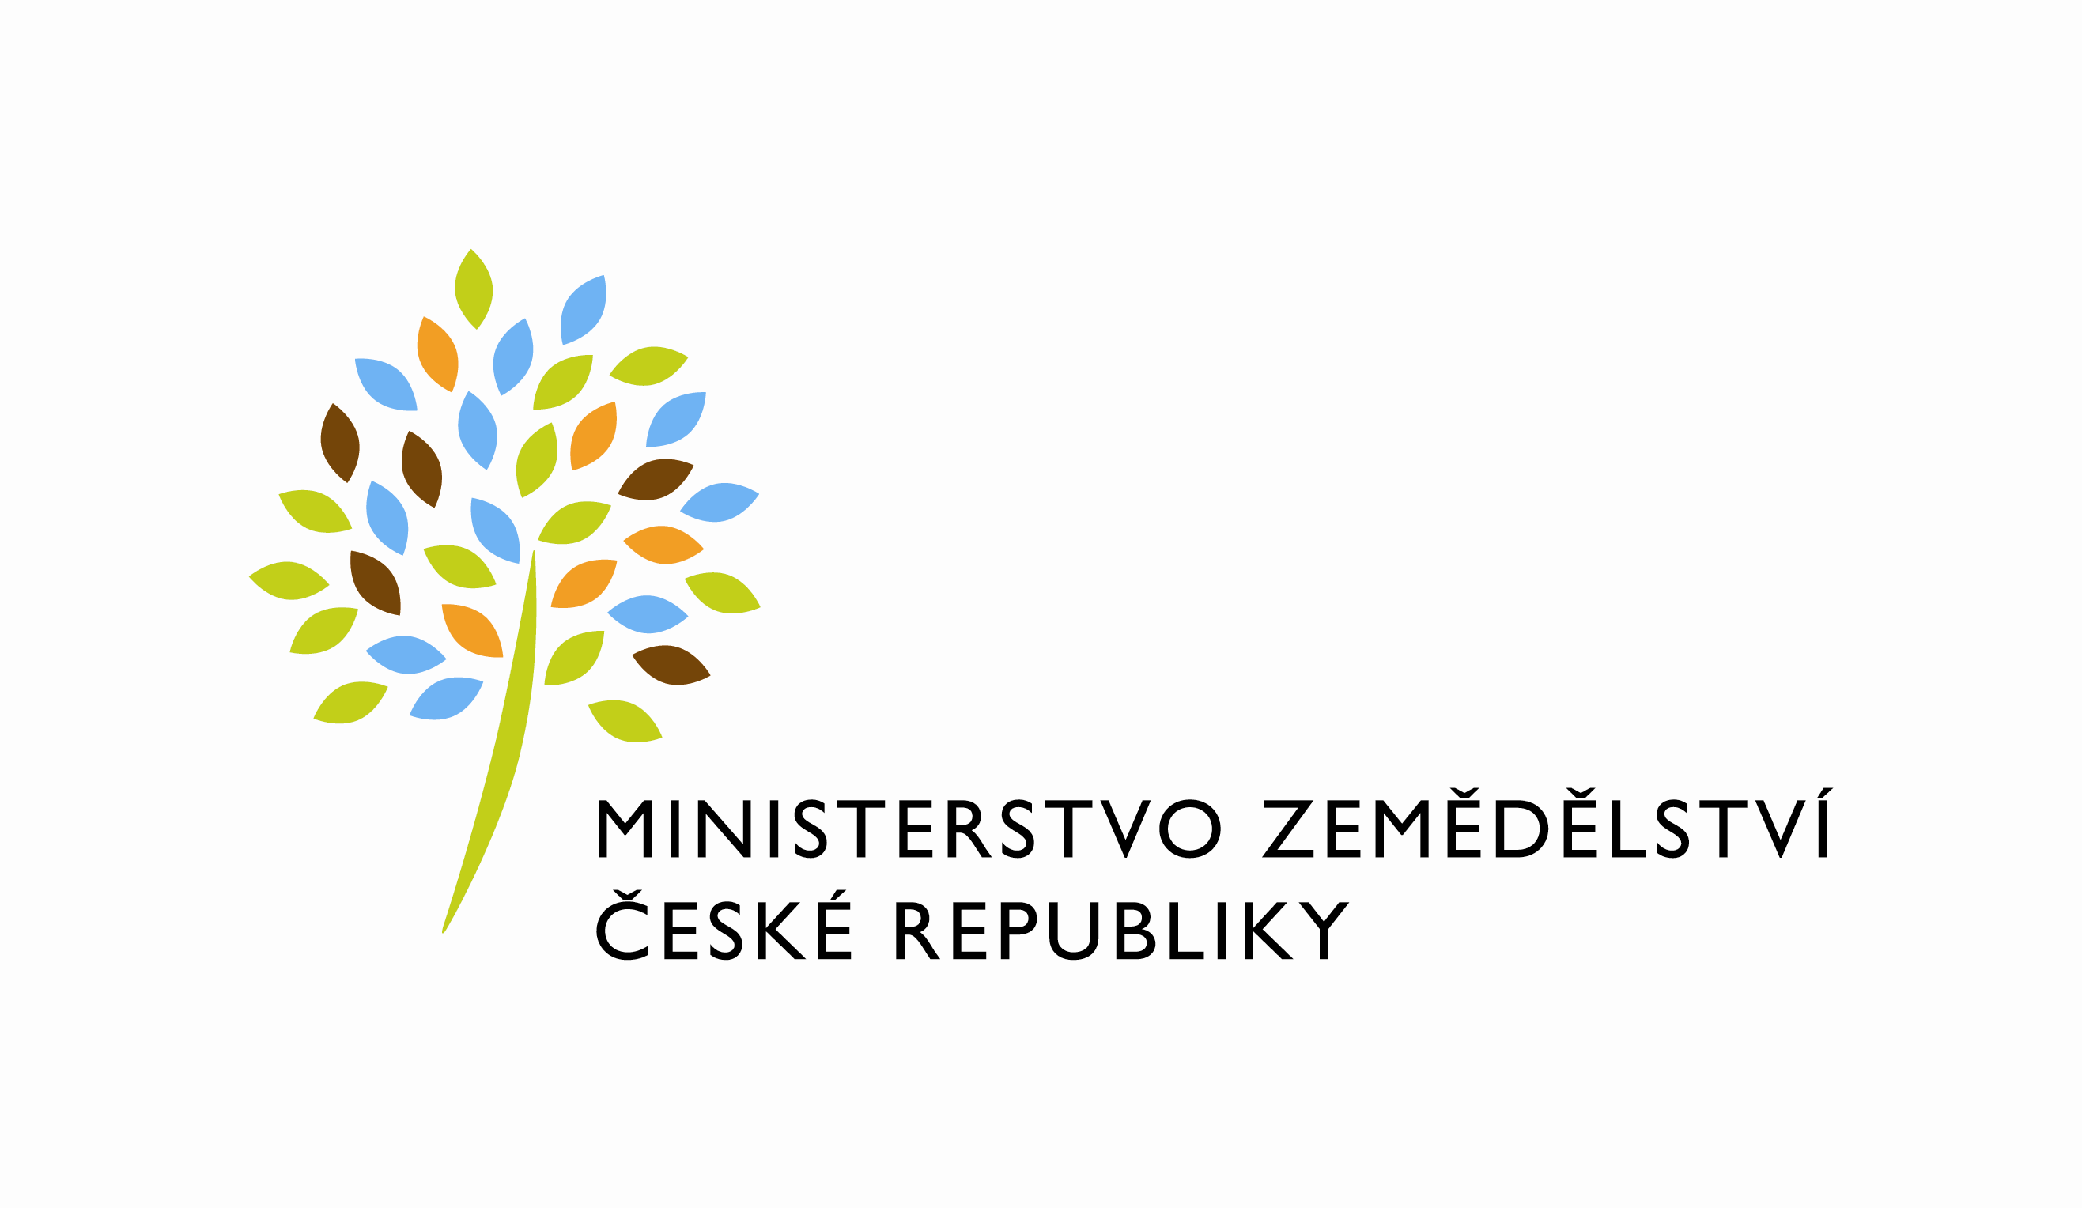
MZE-12134/2024-11141
mzedms027396456

SP. ZN.: 4VZ9626/2020-11141
NAŠE Č. J.: MZE-12134/2024-11141

DODATEK č. 1
ke

SMLOUVĚ NA ZAJIŠTĚNÍ SPRÁVY ADMINISTRATIVNÍ BUDOVY – PALÁNEK 250/1,
682 01 VYŠKOV

č. dodatku v DMS : 430-2020-11141/1
(dále jen „dodatek č. 1“)

uzavřený podle § 1746 odst. 2 zákona č. 89/2012 Sb., občanský zákoník, ve znění pozdějších předpisů (dále jen „občanský zákoník“)

Smluvní strany

Objednatel:

Česká republika – Ministerstvo zemědělství
Sídlo: Těšnov 65/17, 110 00 Praha 1
Zastoupená: Mgr. Pavlem Brokešem, ředitelem odboru vnitřní správy
IČO: 00020478
DIČ: CZ00020478
Bankovní spojení: Česká národní banka Praha 1
Číslo účtu: 1226001/0710
Ve věcech technických: Mgr. Miriam Poláková, Kotlářská 931/53, 602 00 Brno
Tel: +420 606 036 571
e-mail: miriam.polakova@mze.cz
(dále jen jako „Objednatel“)
a

Dodavatel:

DIVERSE Service s.r.o.
Sídlo: Tyršova 258, 664 42 Modřice
IČO: 02062623
DIČ: CZ02062623
Zapsaná v obchodním rejstříku vedeném Krajským soudem v Brně, oddíl C vložka 82893
Plátce DPH
Zastoupena: xxxxxxxxxxxxxxxx, jednatel společnosti
Bankovní spojení: FIO Banka, a.s.
Číslo účtu: 8207061237/2010
(dále jen jako „Dodavatel“)

(společně dále jen „smluvní strany“)

- Dne 24.6.2020 smluvní strany uzavřely s účinností ode dne 1.11.2020 Smlouvu na zajištění správy administrativní budovy – Palánek 250/1, 682 01 Vyškov č. smlouvy v DMS 430-2020-11141, (dále jen Smlouva), která je ve prospěch objednatele zapsaná v katastru nemovitostí vedeném Katastrálním úřadem pro Jihomoravský kraj, Katastrální pracoviště Vyškov na listu vlastnictví č. 650, stojící na parcele č. 2064/96.

- V souladu s článkem 13. bodem 13.1. Smlouvy se smluvní strany dohodly takto:

Znění Článku 4. bodu 4.7. Smlouvy se zrušuje a v souladu s nařízením vlády č. 369/2023 Sb., se nahrazuje tímto Dodatkem č. 1, který zní:

V případě navýšení aktuální výše základní hodinové sazby druhé skupiny zaručené minimální mzdy o více než 15 % od účinnosti smlouvy, příp. od posledního navýšení smluvní ceny, může Dodavatel podat žádost o navýšení smluvní ceny. Objednatel žádost o navýšení smluvní ceny posoudí a rozhodne, zda bude danou žádost akceptovat. V případě, že bude žádost Objednatelem akceptována, budou veškeré změny uskutečněny po vzájemné dohodě smluvních stran formou písemných vzestupně číslovaných dodatků, podepsaných oprávněnými zástupci obou smluvních stran.
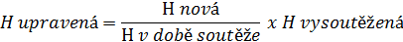
Výsledná Dodavatelem nabídnutá hodinová sazba za služby naceněné hodinovými sazbami tj. hospodářská správa dle bodu 2.2.2. smlouvy dále blíže specifikovaný v příloze č. 1 smlouvy bude upravena podle vzorce, který bude reflektovat zaručenou hodinovou mzdu v době vyhlášení veřejné zakázky a hodnotu aktuální k datu žádosti, kdy se bude jednat o maximální možnou změnu (navýšení), a to takto:

H _{nová} = hodnota zaručené mzdy v době podání žádosti o úpravu smluvní ceny

H _{v době soutěže} = hodnota zaručené mzdy v době vyhlášení veřejné zakázky

H _{vysoutěžená} = nabídková hodnota za jednu hodinu práce uvedená v cenové nabídce veřejné
zakázky

Eventuální navýšení ceny je možné provést jen za dodržení ustanovení § 222 zákona
č. 134/2016 Sb., o zadávání veřejných zakázek, ve znění pozdějších předpisů

3) Tento Dodatek č. 1 nabývá platnosti dnem podpisu druhé ze smluvních stran. Dodatek č. 1 nabývá účinnosti dnem 1.4.2024, pokud bude nejpozději k tomuto datu uveřejněn v registru smluv, a nestane-li se tak, nabude Dodatek č. 1 účinnosti dnem jejího uveřejnění v registru smluv.

4) Ostatní ustanovení Smlouvy zůstávají nezměněna.

5) Dodatek č. 1 je vyhotoven ve dvou stejnopisech, z nichž objednatel a dodavatel obdrží po jednom stejnopise.

6) Smluvní strany prohlašují, že se s tímto Dodatkem č. 1 seznámily a na důkaz své svobodné a určité vůle ji níže uvedeného dne, měsíce a roku podepisují.

7) Dodavatel svým podpisem níže potvrzuje, že souhlasí s tím, aby obraz tohoto Dodatku č. 1včetně jejích příloh a příp. dodatků a metadat k této smlouvě byly uveřejněny v registru smluv v souladu se zákonem č. 340/2015 Sb., o zvláštních podmínkách účinnosti některých smluv, uveřejňování těchto smluv a o registru smluv, ve znění pozdějších předpisů. Smluvní strany se dohodly, že podklady dle předchozí věty odešle za účelem jejich zveřejnění správci registru smluv objednatel.

V Praze dne: 6.3.2024 V Modřicích dne :15.2.2024

……………………………… ……………………………….
Objednatel: Dodavatel:
Česká republika - Ministerstvo zemědělství DIVERSE Service s.r.o.
Mgr. Pavel Brokeš xxxxxxxxxxxxxxx
ředitel odboru vnitřní správy jednatel společnosti

